# Sermules S.A.

La Empresa Servicios Múltiples Especializados S.A fue fundada en el 2 de mayo del 2001, se dedica a la contratación de servicios para Instituciones Públicas y Privadas, la misma se ha venido diversificando a través de los años. Actualmente se brindan los siguientes servicios:

* Servicios de limpieza de edificios, oficinas y bodegas.
* Servicio de Jardinería.
* Servicios de digitación y apoyo logístico (secretarias, oficinistas, archivistas, mensajeros, choferes).
* Servicios de fumigación.
* Atención de centrales telefónicas.
* Lavado de vehículos.

En la actualidad cuentan con más de 410 funcionarios y se ejecutan contrataciones con Instituciones Públicas, y Privadas encontrándose la Empresa en amplio desarrollo.

## Misión

Contribuimos en brindar servicios de calidad dentro de un marco de objetividad, credibilidad y responsabilidad, por medio de nuestros colaboradores altamente calificados, ofreciendo un trato humanístico alto en valores.

## Visión

Pretendemos seguir siendo una Empresa de primera calidad, altamente eficaz y eficiente en la ejecución de nuestros servicios y comprometida con el ambiente, mediante un proceso continuo de desarrollo.

Sus Valores Son:

* Eficiencia
* Calidad
* Responsabilidad y Compromiso
* Respeto
* Pro actividad

Dado que Sermules consta de una amplia gama de empleados, los cuales colaboran con la empresa, ha surgido la necesidad de manejar el personal de trabajo, currículos, comprobantes de pago semanas y mensuales de una forma de mayor eficiencia, la cual le permite al personal de recursos humanos y gerencia administrativa la manipulación de información con mayor facilidad, y agilidad al momento de consulta de datos.

Ya que los principales causantes de este problema es la manipulación de papeleo de forma física, es decir en archiveros, se ha ideado una solución, a través de la implementación de Bases de datos y plataformas de escritorio se desarrollará una aplicación de escritorio capaz de satisfacer las siguientes funciones

1. Agregar currículos
2. Brindar acciones de personal desde el mismo módulo
3. Mostrar comprobantes de pago quincenales y mensuales impresos.
4. Generar vía correo automático comprobantes de pago quincenal y mensual.
5. Realice el cálculo del impuesto sobre la renta para los empleados que lo ameriten.
6. Cada empleado sea identificado por un código por departamento según su función.
7. Genere asiento contable con sus divisiones por departamento
8. Generar cálculos del aguinaldo.
9. Generar las planillas de la CCSS e INS.
10. Aplicar aumentos de forma automática a salarios.
11. Control de empleados para una capacidad de 500 personas

# Preview

Cabe destacar que este sistema debe tener una pantalla de logIn por cuestiones de seguridad, hasta después del proceso de logIn es que la pantalla principal hace la solicitud para mostrar información de todos los empleados en pantalla.

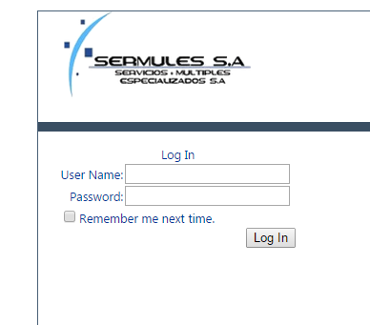

La pantalla principal contiene un datagridview en el cual se muestran todos los usuarios. Elementos de la pantalla principal:

-Un filtro que especifique el tipo de filtro que se usara, este será un comboBox.

-Un botón de búsqueda que ejecute la acción

-Un botón que le permita al usuario agregar a un nuevo trabajador, este dirige a un formulario con todos los datos a introducir, la información de carácter obligatoria será especificada con un " * ", eso, si y solo si se puede prescindir de algún dato, de lo contrario toda la información en este formulario será de carácter obligatorio y no se especificara campo por campo.

-Un botón de consulta, para realizar una consulta especifica se marcará la fila que contiene el nombre del empleado en el datagrid y se presionara dicho botón, este llevara a una pantalla con todos los datos del empleado, en conjunto una serie de botones que serán las acciones realizables al empleado.

-Un botón de agregado, este le permite ingresar personal nuevo a la base.

-Un botón de editar, este te permite cambiar datos de cada empleado en la base

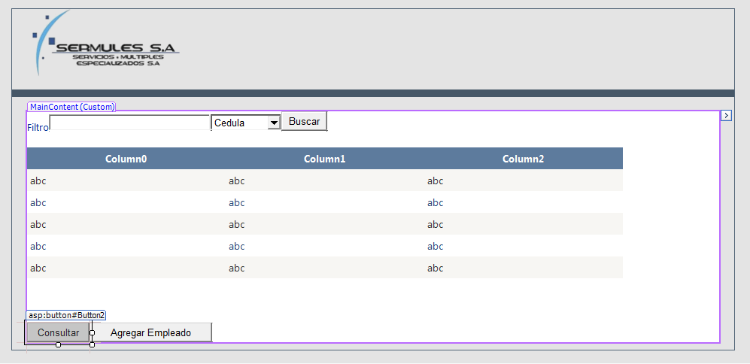

Pantalla “Nuevo cliente”

Esta pantalla le permite al usuario introducir Empleados a la base de datos.

Consta con los siguientes campos:

* Nombre: textBox, tipo Char/String depende del tipado de la Base de Datos.
* Apellido: textBox, tipo Char/String depende del tipado de la Base de Datos.
* Cedula: textBox, tipo Number/int depende del tipado de la Base de Datos.
* Correo electrónico: textBox, tipo Char/String depende del tipado de la Base de Datos.
* Teléfono: textBox, tipo Number/int depende del tipado de la Base de Datos-Fecha de cumpleaños: textBox, tipo dateTime depende del tipado de la Base de Datos.
* Fecha de ingreso: textBox, tipo dateTime depende del tipado de la Base de Datos.
* Experiencia: textBox, tipo Char/String depende del tipado de la Base de Datos.
* Dirección: textBox, tipo Char/String depende del tipado de la Base de Datos.
* Títulos: textBox, tipo Char/String depende del tipado de la Base de Datos.
* # cuenta bancaria: textBox, Number/int depende del tipado de la Base de Datos.
* Licencia: textBox, tipo Char/String depende del tipado de la Base de Datos.
* # asegurado: textBox, tipo Char/String depende del tipado de la Base de Datos.
* Horario: textBox, tipo Char/String depende del tipado de la Base de Datos.
* Fechas de entrega de uniformes: textBox, tipo dateTime depende del tipado de la Base de Datos.

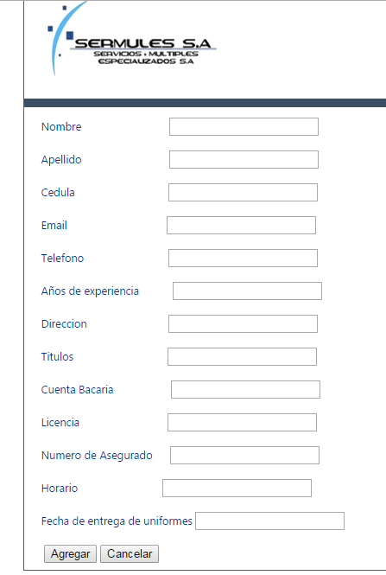

# Pantalla Empleado_Historial

Esta pantalla muestra todos los datos del empleado y le permite ejecutar ciertas funciones.

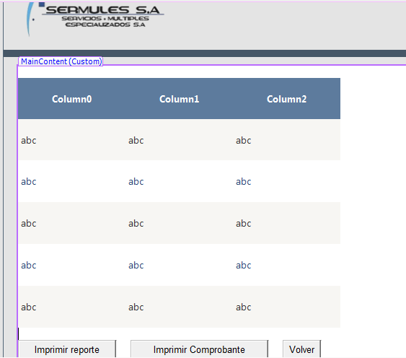

*Nota: Por cuestiones de desarrollo esta presentación consta de cuadros en los cuales las tablas dicen columnas en lugar del campo deseado